Laboratorní práce č…

Teplo – Teoretický list

Teplo je rovno energii, kterou odevzdá při tepelné výměně teplejší těleso chladnějšímu nebo kterou přijme chladnější těleso od teplejšího. Teplo je fyzikální veličina, značíme ji Q a jako každý druh energie ji udáváme v joulech.
Velikost tepla závisí na hmotnosti látky, druhu látky a na rozdílu konečné a počáteční teploty Δt.

Úkoly:
- Změřte závislost teploty glycerolu a vody na přijatém teple při stejném objemu.

Postup:
- Odměrným válcem odměříme 40 cm³ glycerolu a nalijeme do kádinky.
- S využitím hustoty glycerolu vypočítáme hmotnost glycerolu
(ρ_{glyc} = 1 260 $\frac{kg}{m3}$ ), protože budeme porovnávat teplo přijaté různými kapalinami, je potřeba porovnávat kapaliny o stejné hmotnosti (objemy se tedy liší, ale látky mají rozdílnou hustotu).
- Do druhé kádinky nalijeme vodu stejné hmotnosti, jako má glycerol. V odměrném válci odměříme objem vody, který odpovídá hmotnosti glycerolu.
(1g vody $\sim$ 1 cm³)
- Sestavíme aparaturu podle nákresu.
- Teploměrem změříme počáteční teplotu obou kapalin.
- Kahan umístíme co nejpřesněji doprostřed mezi obě kádinky (kádinky volíme stejné).
- Obě kapaliny začneme zahřívat ve stejném okamžiku.
- Do tabulky zapisujeme každých 30 s okamžitou teplotu.
- Měření ukončíme v okamžiku, kdy se voda začne vařit.

Nákres č. 1:
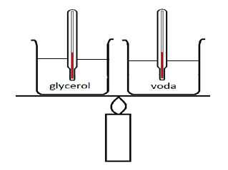

- Změřte závislost teploty vody na přijatém teple pro dva rozdílné objemy vody.

Postup:
- Odměříme 50 ml a 100 ml vody a nalijeme do stejných kádinek.
- Dále již zopakujeme předchozí postup a každých 30 s zapisujeme do tabulky okamžitou teplotu.
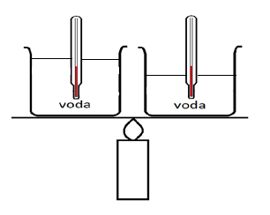
Nákres č. 2:

Vzorce, které by se mohly hodit:
Q = m .c .(t – t_{o}) ρ = $\frac{m}{V}$
Q = teplo, m = hmotnost, t = konečná teplota, t₀ = počáteční teplota,
ρ = hustota, V = objem, c = měrná tepelná kapacita

Jednotky:
[Q] = J [ρ] = kg/m³
[m] = kg [V] = m³
[t] = °C [c] = J / (kg . °C)
[t₀] = °C

Postup při zapalování kahanu:
- Uzavři přívod vzduchu.
- Zapal sirku.
- Pusť opatrně plyn.
- Hořící sirku přibliž k trysce a zapal kahan (při zapalování kahanu se nenakláněj nad kahan, ale stůj vedle).
- Otevři přívod vzduchu.
- Nastav plamen kahanu tak, aby se neopalovala keramická síťka okolo kádinky.

Graf závislosti teploty na čase:
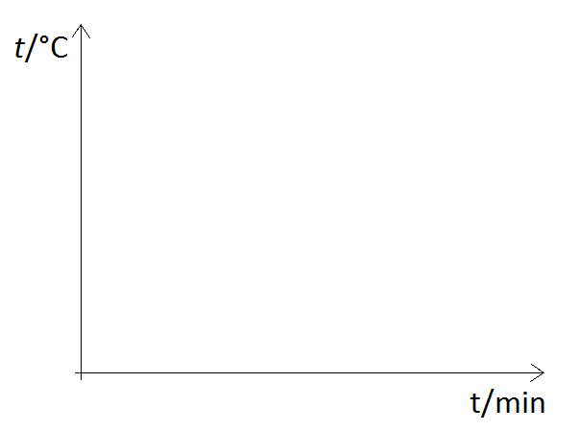

Pravidla tvorby grafů:
- Do mm papíru píšeme pouze tužkou.
- Každý graf musí mít nadpis vpravo nahoře.
- Jak zjistíme, na kterou osu máme co zapisovat: to první v zadání, na vodorovnou osu to druhé v zadání (př. závislost teploty na čase – teplota první v zadání → svislá osa,
čas – to druhé v zadání → vodorovná osa).
- Časová osa je vždy vodorovná.
- Velmi důležité je zvolení správného měřítka obou os, osy zvolte tak, aby křivka byla přehledná, tedy ne příliš malá ani taková, která by se nevešla na papír.
- Správné označení os: označení veličiny/jednotka, ve které se měřilo.
- Žádné pomocné čáry do mm papíru nepatří, vyznačujeme pouze body, a to křížkem.
- Výsledná křivka musí být plynulá a musí procházet všemi body.
- V případě, že tvoříme grafů více, očíslujeme je a jejich názvy s čísly uvedeme do protokolu.
- U označení každého čísla na vodorovné ose musí být svislá čárka, na svislé ose vodorovná čárka.
- K vytváření grafů doporučuji použít sadu křivítek.

